Разработаны: Карабухин Юрий Владимирович, учитель истории, ГУО «Средняя школа № 7 г. Новогрудка».

Билет № 4.
2. Практическое задание. Развитие науки, образования, культуры и спорта в Республике Беларусь.

Источник 1. Схема «Структура образования в Республике Беларусь».
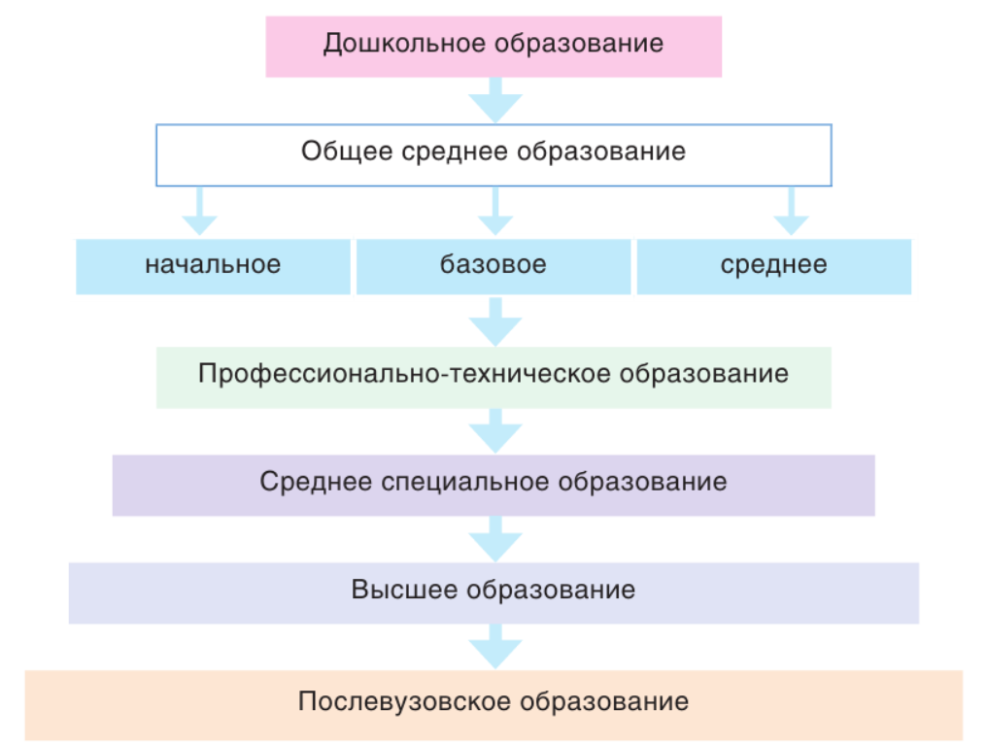

Источник 2. Космонавт Олег Новицкий | Биатлонистка Дарья Домрачева.  В 2014 г. в Сочи (Россия) она стала первой биатлонисткой, получившей три золотые медали на одной Олимпиаде.
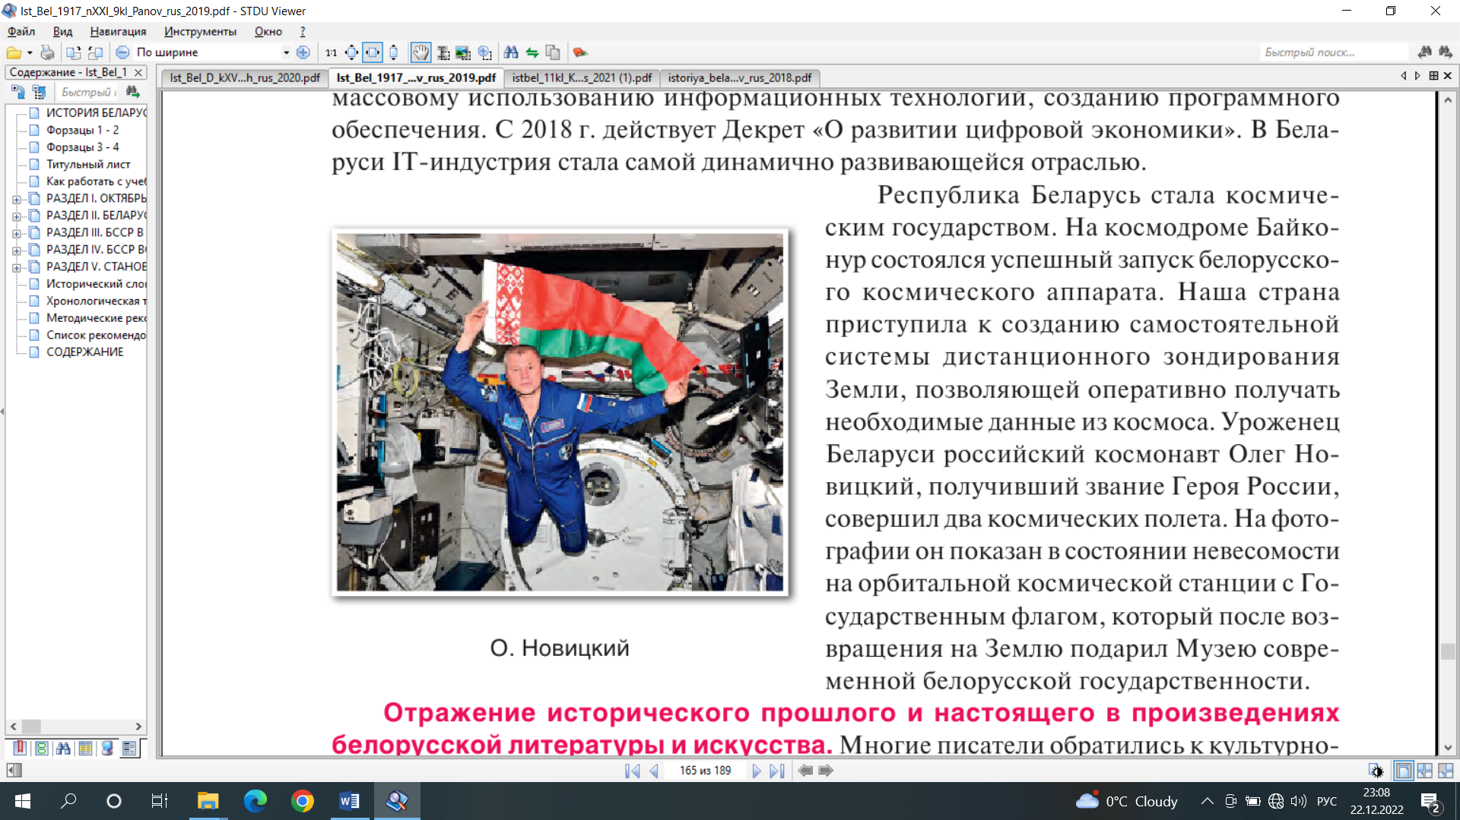 | 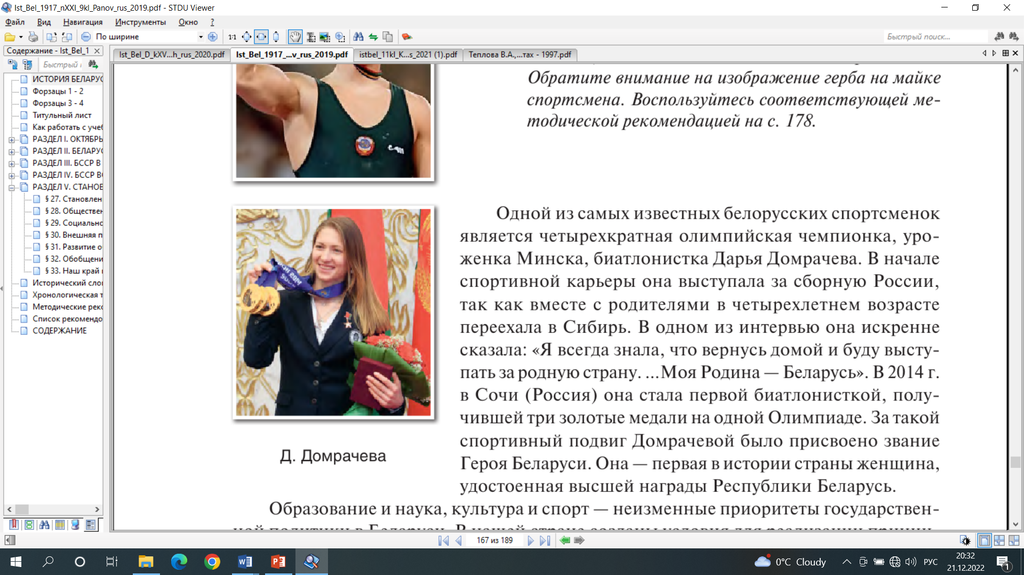

Источник 3. Карта «Образование, наука и культура в Республике Беларусь (1992–2017 гг.)»
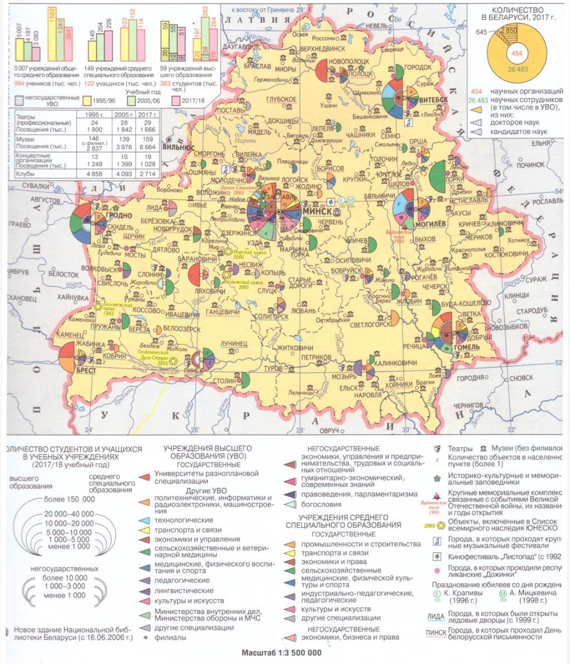

На основе представленных материалов ответьте на вопросы:
1. Конкретизируйте с опорой на фотоснимок выражение о том, что Республика Беларусь стала космической державой.
2. На основе схемы определите уровни образования в Республике Беларусь и приведите примеры учебных заведений по уровням образования.
3. Охарактеризуйте, в чем заключается вклад Дарьи Домрачевой в развитие олимпийского спорта и поднятие международного престижа Республики Беларусь.
4. Назовите культурно-исторические бренды современной Беларуси (не менее трех), отмеченные на картосхеме. Ответ обоснуйте.
Ссылки

№/п | Источник информации | Откуда взят источник
1. | Схема «Структура образования в Республике Беларусь» | История Беларуси, XIX—начало XXI в.: учеб. пособие для 11-го кл. учреждений общ. сред. образования с рус. яз. обучения / А.В. Касович [и др.]; под ред. А.В. Касовича, А.П. Соловьянова. – Минск: Изд. центр БГУ, 2021. – 240 с.: ил. - с. 216
2. | Фотоснимки: космонавт «Олег Новицкий», биатлонистка «Дарья Домрачева» | История Беларуси, 1917 г. – начало XXI в.: учеб. пособие для 9-го кл. учреждений общ. сред. образования с рус. яз. обучения / С.В. Панов, В.Н. Сидорцов, В.М. Фомин; пер. на рус. яз. О.Р. Ермакович, В.М. Иванова. – Минск: Изд. центр БГУ, 2019. - с. 160, 162
3. | Карта «Образование, наука и культура в Республике Беларусь (1992-2017 гг.)» | История Беларуси 1917 – начала XXI в.: Атлас. Учеб. пособие для 9-го кл. учреждений общ. сред. образования с рус. яз. обучения / Д.Е. Макаревич. – Минск: РУП «Белкартография», 2019. – 36 с.: ил. – с. 36

